代码运行环境：visual studio 2019 + MFC

1、使用visual studio打开Compress目录下的 .sln文件

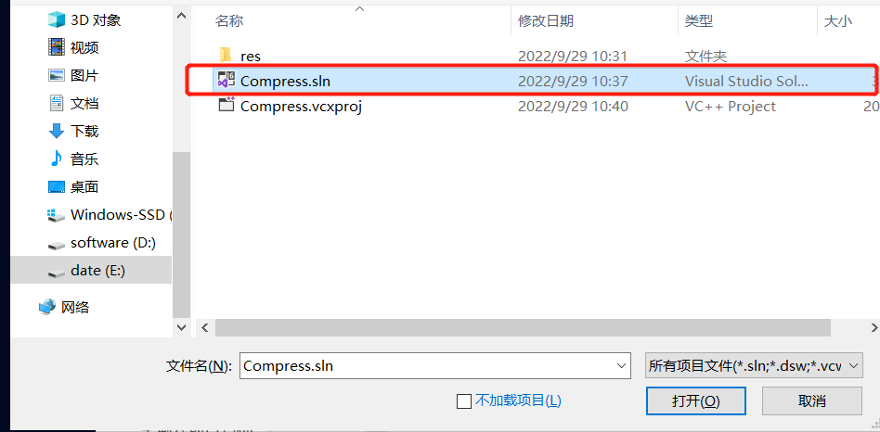

2、点击编译，即可

